第一周 卷积神经网络

计算机视觉
计算机视觉是一个飞速发展的领域，这多亏了深度学习。计算机视觉可以帮助汽车查明周围的行人和汽车，并帮助汽车避开它们；使得人脸识别技术变得更加效率和精准，我们仅仅通过刷脸就能解锁手机或者门锁；手机上有很多分享图片的应用，在这些应用上面，你能看到美食，酒店或美丽风景的图片。有些公司在这些应用上使用了深度学习技术来向你展示最为生动美丽以及与你最为相关的图片。机器学习催生了新的艺术类型。
深度学习让我兴奋两个原因：
1、计算机视觉的高速发展标志着新型应用产生的可能，通过学习使用这些工具，你也许能够创造出新的产品和应用。
2、即使你在计算机视觉方面没有做出成果，但人们对于计算机视觉的研究是如此富有想象力和创造力，由此衍生出新的神经网络结构与算法，实际上启发人们去创造出计算机视觉与其他领域的交叉成果，我也希望你也可以将所学的知识应用到其他算法和结构。举个例子，之前我在做语音识别的时候，我经常从计算机视觉领域中寻找灵感，并将其应用于我的文献当中。
本节课将要学习处理的一些问题：
- 图片分类，或者说图片识别。比如给出这张64×64的图片，让计算机去分辨出这是一只猫。
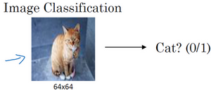
- 目标检测，比如在一个无人驾驶项目中，你不一定非得识别出图片中的物体是车辆，但你需要计算出其他车辆的位置，以确保自己能够避开它们。所以在目标检测项目中，首先需要计算出图中有哪些物体，比如汽车，还有图片中的其他东西，再将它们模拟成一个个盒子，或用一些其他的技术识别出它们在图片中的位置。注意在这个例子中，在一张图片中同时有多个车辆，每辆车相对与你来说都有一个确切的距离。
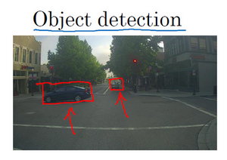
- 神经网络实现图片风格迁移，比如说你有一张图片，但你想将这张图片转换为另外一种风格。图片风格迁移就是你有一张满意的图片和一张风格图片，而你可以利用神经网络将它们融合到一起，描绘出一张新的图片。它的整体轮廓来自于左边，却是右边的风格，最后生成下面这张图片。这种神奇的算法创造出了新的艺术风格，所以在这门课程中，你也能通过学习做到这样的事情。
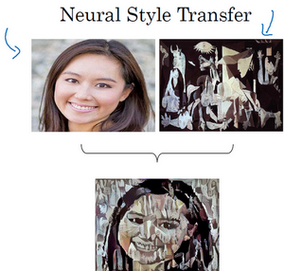
应用计算机视觉时要面临一个挑战就是数据的输入可能会非常大。
举个例子，在过去的课程中，我们一般操作的都是64×64的小图片，因为每张图片都有3个颜色通道，实际上它的数据量是64×64×3。如果计算一下的话，可得知数据量为12288，所以我们的特征向量维度为12288。这其实还好，因为64×64真的是很小的一张图片。
如果你要操作更大的图片，比如一张1000×1000的图片，它足有1兆那么大，因为有3个RGB通道，特征向量的维度达到了1000×1000×3，所以数字将会是300万。如果你在尺寸很小的屏幕上观察，可能察觉不出上面的图片只有64×64那么大，而下面一张是1000×1000的大图。
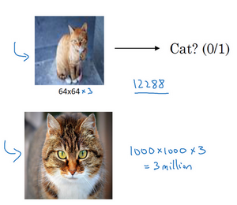
如果你要输入300万的数据量，这就意味着，特征向量x的维度高达300万。如下图所示在第一隐藏层中，你也许会有1000个隐藏单元，而所有的权值组成了矩阵$W^{[1]}$ 。如果你使用了标准的全连接网络,这个矩阵的大小将会是1000×300万。因为现在$x$的维度为3m，3m通常用来表示300万。这意味着矩阵会有30亿个参数，这是个非常巨大的数字。在参数如此大量的情况下，难以获得足够的数据来防止神经网络发生过拟合和竞争需求，要处理包含30亿参数的神经网络，巨大的内存需求让人不太能接受。
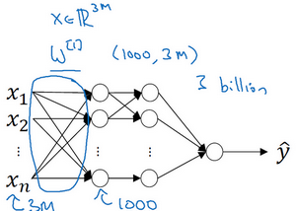
对于计算机视觉应用来说，你肯定不想它只处理小图片，希望它同时也要能处理大图。为此，你需要进行卷积计算，它是卷积神经网络中非常重要的一块。

1.2 边缘检测示例
卷积运算是卷积神经网络最基本的组成部分，使用边缘检测作为入门样例，你会看到卷积是如何进行运算的。
人脸识别例子中神经网络的前几层检测边缘，然后后面的层有可能检测到物体的部分区域，更靠后的一些层可能检测到完整的物体。下面你会看到如何在一张图片中进行边缘检测。
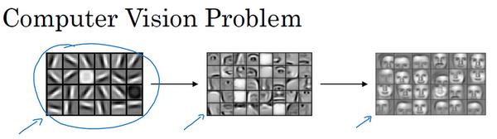

如何让电脑去识别下面这张照片里有什么物体，你可能做的第一件事是检测图片中的垂直边缘。比如说在这张图片中的栏杆就对应垂直线，与此同时，这些行人的轮廓线某种程度上也是垂线，这些线是垂直边缘检测器的输出。同样，你可能也想检测水平边缘，比如说这些栏杆就是很明显的水平线，它们也能被检测到。
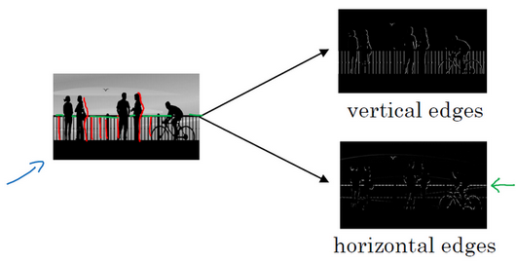
如何在图像中检测这些边缘？
看一个例子，这是一个6×6的灰度图像。因为是灰度图像，没有RGB三通道，所以它是6×6×1的矩阵。为了检测图像中的垂直边缘，你可以构造一个3×3矩阵，像这样$\left[\begin{matrix}1 & 0 & -1 \\ 1 & 0 & -1 \\ 1 & 0 & -1\end{matrix}\right]$。在卷积神经网络的术语中，这个矩阵被称为过滤器。在论文它有时候会被称为核，而不是过滤器，但在这个视频中，我们将使用过滤器这个术语。我们使用这个3×3过滤器对这个6×6的图像进行卷积运算，卷积运算用“*”来表示。
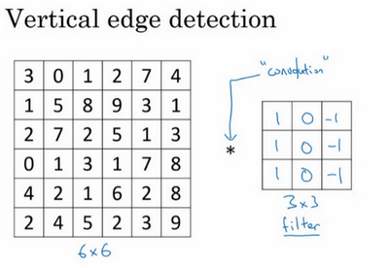
这个卷积运算的输出将会是一个4×4的矩阵，你可以将它看成一个4×4的图像。下面来说明是如何计算得到这个4×4矩阵的。为了计算第一个元素，在4×4左上角的那个元素，使用3×3的过滤器，将其覆盖在输入图像，如下图所示。然后进行元素乘法（element-wise products）运算，所以$\left[\begin{matrix}3×1 & 0×0 & 1×\left(1\right) \\ 1×1 & 5×0 & 8 ×\left(-1\right) \\ 2×1 & 7×0 & 2×\left(-1\right)\end{matrix}\right]$ = $\left[\begin{matrix}3 & 0 & -1 \\ 1 & 0 & -8 \\ 2 & 0 & -2\end{matrix}\right]$, 然后将该矩阵每个元素相加得到最左上角的元素，即$3+1+2+0+0+0+\left(-1\right)+\left(-8\right)+\left(-2\right)= -5$。
把这9个数加起来得到-5，当然，你可以把这9个数按任何顺序相加。
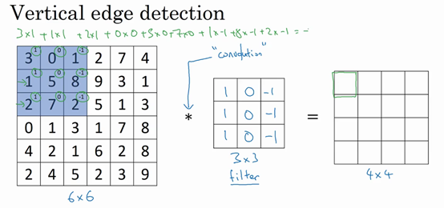
接下来，第二个元素怎么得到的？你要把蓝色的方块向右移动一步：
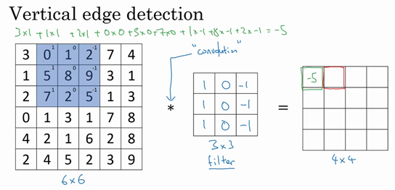
继续做同样的元素乘法，然后加起来，所以是$0×1+5×1+7×1+1×0+8×0+2×0+2×\left(-1\right)+9×\left(-1\right)+5×\left(-1\right)= -4$.
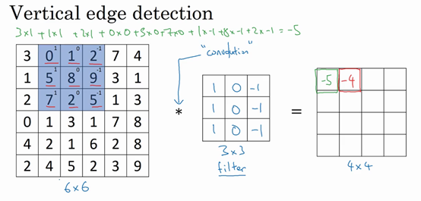
接下来也是一样，继续右移一步，把9个数的点积加起来得到0。继续右移一步得到8
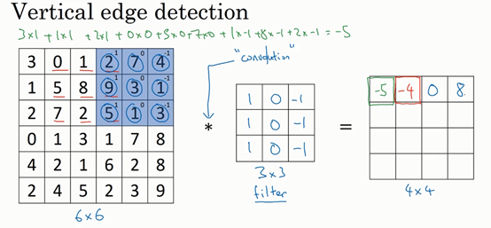

接下来为了得到下一行的元素，现在把蓝色块下移，现在蓝色块在这个位置：
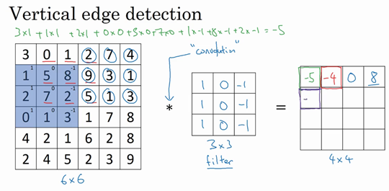
重复进行元素乘法，然后加起来。通过这样做得到-10。再将其右移得到-2，接着是2，3。以此类推，这样计算完矩阵中的其他元素。为了说得更清楚一点，这个-16是通过底部右下角的3×3区域得到的。
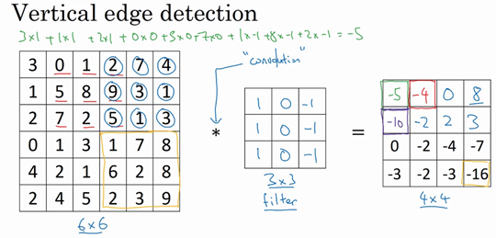
因此6×6矩阵和3×3矩阵进行卷积运算得到4×4矩阵。这些图片和过滤器是不同维度的矩阵，但左边矩阵容易被理解为一张图片，中间的这个被理解为过滤器，右边的图片我们可以理解为另一张图片，这个就是垂直边缘检测器，下一页中你就会明白。
如果你要使用编程语言实现这个运算，不同的编程语言有不同的函数，而不是用“*”来表示卷积。所以在编程练习中，你会使用一个叫conv_forward的函数。如果在tensorflow下，这个函数叫tf.nn.conv2d。在Keras框架下用Conv2D实现卷积运算。所有的编程框架都有一些函数来实现卷积运算。

为什么这个可以做垂直边缘检测呢？ 让我们来看一个例子。这是一个简单的6×6图像，左边的一半是10，右边一半是0。如果你把它当成一个图片，左边那部分看起来是白色的，像素值10是比较亮的像素值，右边像素值比较暗，我使用灰色来表示0，尽管它也可以被画成黑的。图片里有一个特别明显的垂直边缘在图像中间，这条垂直线是从黑到白的过渡线，或者从白色到深色。

当你用一个3×3过滤器进行卷积运算的时候，这个3×3的过滤器可视化为下面这个样子，在左边有明亮的像素，然后有一个过渡，0在中间，然后右边是深色的。卷积运算后，你得到的是右边的矩阵。如果你愿意，可以通过数学运算去验证。举例来说，最左上角的元素0，就是由这个3×3块（绿色方框标记）经过元素乘积运算再求和得到的。相反这个30是由这个（红色方框标记）得到的。
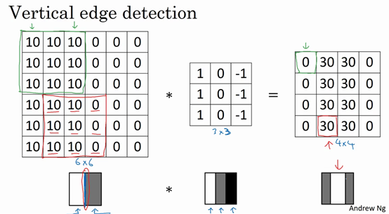

如果把最右边的矩阵当成图像，在中间有段亮一点的区域，对应检查到这个6×6图像中间的垂直边缘。这里的维数似乎有点不正确，检测到的边缘太粗了。因为在这个例子中，图片太小了。如果你用一个1000×1000的图像，而不是6×6的图片，你会发现其会很好地检测出图像中的垂直边缘。在这个例子中，在输出图像中间的亮处，表示在图像中间有一个特别明显的垂直边缘。从垂直边缘检测中可以得到的启发是，因为我们使用3×3的矩阵（过滤器），所以垂直边缘是一个3×3的区域，左边是明亮的像素，中间的并不需要考虑，右边是深色像素。在这个6×6图像的中间部分，明亮的像素在左边，深色的像素在右边，就被视为一个垂直边缘，卷积运算提供了一个方便的方法来发现图像中的垂直边缘。
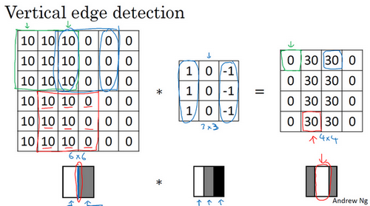

1.3 更多边缘检测内容
在本节中，你将学习如何区分正边和负边，这实际就是由亮到暗与由暗到亮的区别，也就是边缘的过渡。你还能了解到其他类型的边缘检测以及如何去实现这些算法，而不要总想着去自己编写一个边缘检测程序。
还是上节的例子，这张6×6的图片，左边较亮，而右边较暗，将它与垂直边缘检测滤波器进行卷积，检测结果就显示在了右边这幅图的中间部分。
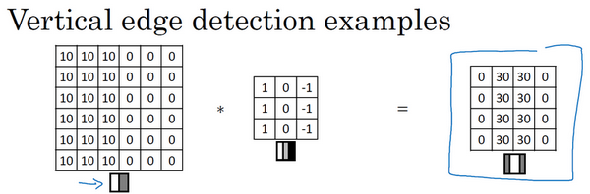

现在这幅图有什么变化呢？它的颜色被翻转了，变成了左边比较暗，而右边比较亮。现在亮度为10的点跑到了右边，为0的点则跑到了左边。如果你用它与相同的过滤器进行卷积，最后得到的图中间会是-30，而不是30。如果你将矩阵转换为图片，就会是该矩阵下面图片的样子。现在中间的过渡部分从之前的30被翻转成了-30，表明是由暗向亮过渡，而不是由亮向暗过渡。如果你不在乎这两者的区别，你可以取出矩阵的绝对值。但这个特定的过滤器确实可以为我们区分这两种明暗变化的区别。

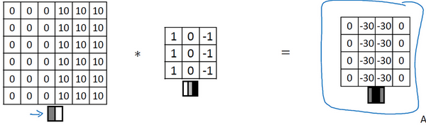

再来看看更多的边缘检测的例子，我们已经见过这个3×3的过滤器，它可以检测出垂直的边缘。右边这个过滤器能让你检测出水平的边缘。一个垂直边缘过滤器是一个3×3的区域，它的左边相对较亮，而右边相对较暗。相似的，右边这个水平边缘过滤器也是一个3×3的区域，它的上边相对较亮，而下方相对较暗。
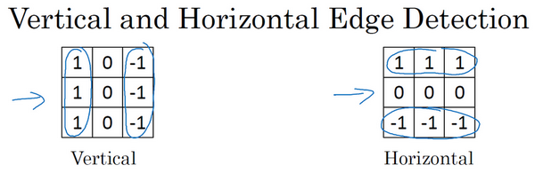
一个更复杂的例子，左上方和右下方都是亮度为10的点。如果你将它绘成图片，右上角是比较暗的地方，这边都是亮度为0的点，我把这些比较暗的区域都加上阴影。而左上方和右下方都会相对较亮。如果你用这幅图与水平边缘过滤器卷积，就会得到右边这个矩阵。
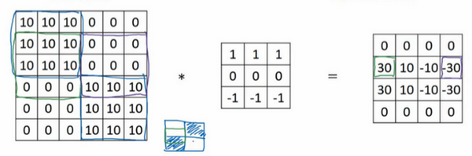
再举个例子，这里的30（右边矩阵中绿色方框标记元素）代表了左边这块3×3的区域（左边矩阵绿色方框标记部分），这块区域确实是上边比较亮，而下边比较暗的，所以它在这里发现了一条正边缘。而这里的-30（右边矩阵中紫色方框标记元素）又代表了左边另一块区域（左边矩阵紫色方框标记部分），这块区域确实是底部比较亮，而上边则比较暗，所以在这里它是一条负边。
再次强调，我们现在所使用的都是相对很小的图片，仅有6×6。但这些中间的数值，比如说这个10（右边矩阵中黄色方框标记元素）代表的是左边这块区域（左边6×6矩阵中黄色方框标记的部分）。这块区域左边两列是正边，右边一列是负边，正边和负边的值加在一起得到了一个中间值。但假如这个一个非常大的1000×1000的类似这样棋盘风格的大图，就不会出现这些亮度为10的过渡带了，因为图片尺寸很大，这些中间值就会变得非常小。
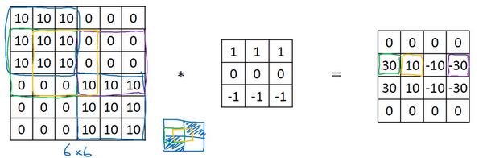
总而言之，通过使用不同的过滤器，你可以找出垂直的或是水平的边缘。但事实上，对于这个3×3的过滤器来说，我们使用了其中的一种数字组合。在计算机视觉的文献中，曾公平地争论过怎样的数字组合才是最好的，所以你还可以使用这种：$\left[\begin{matrix}1 & 0 & -1 \\ 2 & 0 & -2 \\ 1 & 0 & 1\end{matrix}\right]$，叫做Sobel的过滤器，它的优点在于增加了中间一行元素的权重，这使得结果的鲁棒性会更高一些。
但计算机视觉的研究者们也会经常使用其他的数字组合，比如这种：$\left[\begin{matrix}3 & 0 & -3 \\ 10 & 0 & -10 \\ 3 & 0 & -3\end{matrix}\right]$，这叫做Scharr过滤器，它有着和之前完全不同的特性，实际上也是一种垂直边缘检测，如果你将其翻转90度，你就能得到对应水平边缘检测。
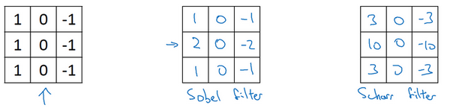
随着深度学习的发展，我们学习的其中一件事就是当你真正想去检测出复杂图像的边缘，你不一定要去使用那些研究者们所选择的这九个数字，但你可以从中获益匪浅。把这矩阵中的9个数字当成9个参数，并且在之后你可以学习使用反向传播算法，其目标就是去理解这9个参数。
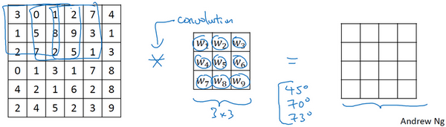
当你得到左边这个6×6的图片，将其与这个3×3的过滤器进行卷积，将会得到一个出色的边缘检测。这就是你在下节视频中将会看到的，把这9个数字当成参数的过滤器，通过反向传播，你可以学习这种的过滤器$\left[\begin{matrix}1 & 0 & -1 \\ 1 & 0 & -1 \\ 1 & 0 & -1\end{matrix}\right]$，或者Sobel过滤器和Scharr过滤器。还有另一种过滤器，这种过滤器对于数据的捕捉能力甚至可以胜过任何之前这些手写的过滤器。相比这种单纯的垂直边缘和水平边缘，它可以检测出45°或70°或73°，甚至是任何角度的边缘。所以将矩阵的所有数字都设置为参数，通过数据反馈，让神经网络自动去学习它们，我们会发现神经网络可以学习一些低级的特征，例如这些边缘的特征。尽管比起那些研究者们，我们要更费劲一些，但确实可以动手写出这些东西。不过构成这些计算的基础依然是卷积运算，使得反向传播算法能够让神经网络学习任何它所需要的3×3的过滤器，并在整幅图片上去应用它。可以输出任何它所检测到的特征，不管是垂直的边缘，水平的边缘，还有其他奇怪角度的边缘，甚至是其它的连名字都没有的过滤器。
所以这种将这9个数字当成参数的思想，已经成为计算机视觉中最为有效的思想之一。在接下来的课程中，也就是下个星期，我们将详细去探讨如何使用反向传播去让神经网络学习这9个数字。

1.4 Padding
为了构建深度神经网络，你需要学会使用的一个基本的卷积操作就是padding，让我们来看看它是如何工作的。
如果你用一个3×3的过滤器卷积一个6×6的图像，你最后会得到一个4×4的输出，也就是一个4×4矩阵。那是因为你的3×3过滤器在6×6矩阵中，只可能有4×4种可能的位置。这背后的数学解释是，如果我们有一个$n×n$的图像，用的$f×f$过滤器做卷积，那么输出的维度就$(n-f+1)×(n-f+1)$是。在这个例子里是6-3+1 =4，因此得到了一个4×4的输出。
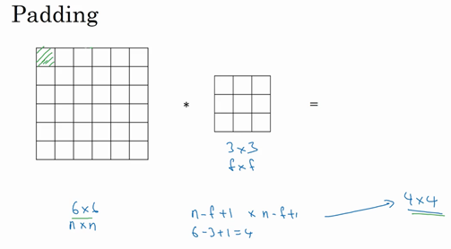
这样的话会有两个缺点，第一个缺点是每次做卷积操作，你的图像就会缩小，从6×6缩小到4×4，你可能做了几次之后，你的图像就会变得很小了，可能会缩小到只有1×1的大小。你可不想让你的图像在每次识别边缘或其他特征时都缩小。
第二个缺点时，如果你注意角落边缘的像素，这个像素点（绿色阴影标记）只被一个输出所触碰或者使用，因为它位于这个3×3的区域的一角。但如果是在中间的像素点，比如这个（红色方框标记），就会有许多3×3的区域与之重叠。所以那些在角落或者边缘区域的像素点在输出中采用较少，意味着你丢掉了图像边缘位置的许多信息。
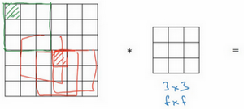
为了解决这两个问题，一是输出缩小。当我们建立深度神经网络时，你就会知道你为什么不希望每进行一步操作图像都会缩小。比如当你有100层深层的网络，如果图像每经过一层都缩小的话，经过100层网络后，你就会得到一个很小的图像，所以这是个问题。另一个问题是图像边缘的大部分信息都丢失了。
为了解决这些问题，你可以在卷积操作之前填充这幅图像。在这个案例中，你可以沿着图像边缘再填充一层像素。如果你这样操作了，那么6×6的图像就被你填充成了一个8×8的图像。如果你用3×3的图像对这个8×8的图像卷积，你得到的输出就不是4×4的，而是6×6的图像，你就得到了一个尺寸和原始图像6×6的图像。习惯上，你可以用0去填充，如果p是填充的数量，在这个案例中p=1，因为我们在周围都填充了一个像素点，输出也就变成了$(n+2p-f+1)×(n+2p-f+1)$，所以就变成了$\left(6+2×1-3+1\right)×\left(6+2×1-3+1\right)=6×6$，和输入的图像一样大。这个涂绿的像素点（左边矩阵）影响了输出中的这些格子（右边矩阵）。这样一来，丢失信息或者更准确来说角落或图像边缘的信息发挥的作用较小的这一缺点就被削弱了。

刚才我已经展示过用一个像素点来填充边缘，如果你想的话，也可以填充两个像素点，也就是说在这里填充一层。实际上你还可以填充更多像素。我这里画的这种情况，填充后p = 2。
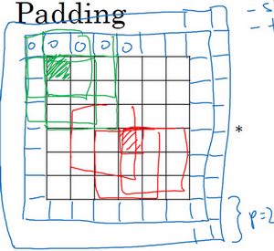
至于选择填充多少像素，通常有两个选择，填充类型分为叫做Valid卷积和Same卷积。

Valid卷积意味着不填充，这样的话，如果你有一个的图像，用一个的过滤器卷积，它将会给你一个维的输出。这类似于我们在前面的视频中展示的例子，有一个6×6的图像，通过一个3×3的过滤器，得到一个4×4的输出。
另一个经常被用到的填充方法叫做Same卷积，那意味你填充后，你的输出大小和输入大小是一样的。根据这个公式$(n-f+1)×(n-f+1)$，当你填充p个像素点，n就变成了$n+2p$，最后公式变为$n+2p-f+1$。因此如果你有一个$n×n$的图像，用p个像素填充边缘，输出的大小就是这样的$(n+2p-f+1)×(n+2p-f+1)$。如果你想让$n+2p-f+1=n$的话，使得输出和输入大小相等，如果你用这个等式求解p，那么$p=(f-1)/2$。所以当是一个奇数的时候，只要选择相应的填充尺寸，你就能确保得到和输入相同尺寸的输出。这也是为什么前面的例子，当过滤器是3×3时，和上一张幻灯片的例子一样，使得输出尺寸等于输入尺寸，所需要的填充是(3-1)/2，也就是1个像素。另一个例子f= 5，当你的过滤器是5×5，如果，然后代入那个式子，你就会发现需要2层填充使得输出和输入一样大，这是过滤器5×5的情况。

习惯上，计算机视觉中$f$通常是奇数，甚至可能都是这样。你很少看到一个偶数的过滤器在计算机视觉里使用，我认为有两个原因。
其中一个可能是，如果$f$是一个偶数，那么你只能使用一些不对称填充。只有$f$是奇数的情况下，Same卷积才会有自然的填充，我们可以以同样的数量填充四周，而不是左边填充多一点，右边填充少一点，这样不对称的填充。
第二个原因是当你有一个奇数维过滤器，比如3×3或者5×5的，它就有一个中心点。有时在计算机视觉里，如果有一个中心像素点会更方便，便于指出过滤器的位置。
也许这些都不是为什么$f$通常是奇数的充分原因，但如果你看了卷积的文献，你经常会看到3×3的过滤器，你也可能会看到一些5×5，7×7的过滤器。后面我们也会谈到1×1的过滤器，以及什么时候它是有意义的。但是习惯上，我推荐你只使用奇数的过滤器。我想如果你使用偶数f也可能会得到不错的表现，如果遵循计算机视觉的惯例，我通常使用奇数值的$f$。

